Dentro de los encuentros en los que ya han participado Víctor Calvo-Sotelo, Director General de DigitalES, Pedro Jurado, Ex socio mundial de Accenture y Victoria Ramos, de la Unidad de Investigación de Salud Digital (UITeS) del Instituto de Salud Carlos III,
Javier Nadal, ex director general de Telecomunicaciones: “Estamos viviendo en la sociedad de la información con la sociedad más desinformada de la historia”

- Dentro del encuentro Un Café Con… organizado por la delegación en Madrid de AEIT, el actual presidente de la Asociación Española de Fundaciones (AEF) señaló que “actualmente ya nadie ve a las teleco como un generador de valor tecnológico, sino como un agente dentro del sector utilities”
- La revolución digital y el efecto red han propiciado la aparición de monopolios naturales globales sin una autoridad que pueda controlarlos
- Se necesita avanzar en construir una deontología profesional que incluya una visión regulatoria, jurídica, económica, filosófica y ética
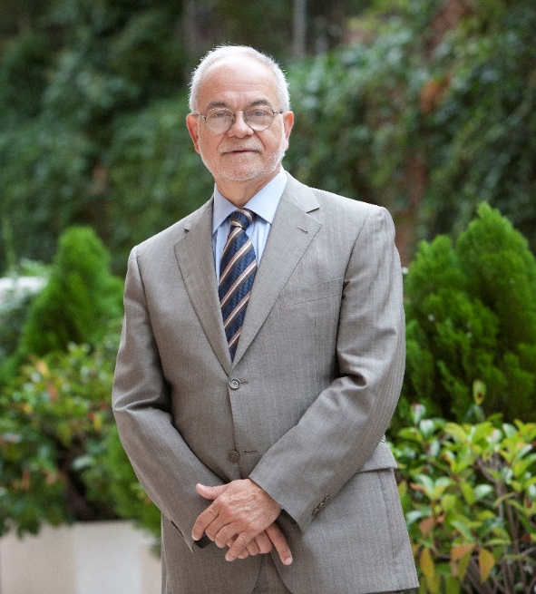
Madrid 22 de febrero de 2022. La Delegación en Madrid de la Asociación Española de Ingenieros de Telecomunicación celebró el pasado 18 de febrero su cuarta edición de Un Café Con…, unos encuentros distendidos en los que se charla de forma "relajada" con diferentes profesionales de las telecomunicaciones para tratar inquietudes, puntos de vista y temas de actualidad, con el objetivo de acercar a los asociados diferentes temas actuales y de interés del sector de las TIC.

En esta ocasión, Un café con… contó con la presencia del ingeniero de Telecomunicación Javier Nadal, expresidente de Telefónica Argentina y Perú y director general de Regulación Telefónica Latam. Anteriormente Nadal también fue director general de Telecomunicaciones y desde 2011 ocupa el puesto de presidente de la Asociación Española de Fundaciones (AEF). En el encuentro repasó la evolución del sector TIC a través de la regulación y la profesión de ingeniero de telecomunicación, y analizó cómo acometer los retos actuales y futuros.
En esta charla, Javier Nadal hizo un repaso sobre qué supuso la regulación, tanto en Europa como en España, dentro del sector de las telecomunicaciones y su papel clave, tanto en la reglamentación del monopolio como en la eliminación del mismo, abriéndose a otros operadores. Nadal también destacó en su intervención la importante función de éstos, al ofrecer nuevos y mejores servicios a precios cada vez más económicos, “y de esto no pueden estar tan orgullosos otros monopolios”, señaló.

Por otra parte, comentó que en la actualidad la revolución digital, las redes de escala global y el efecto red han propiciado la imparable aparición de monopolios naturales globales, mucho más agresivos que otros más tradicionales como la red telefónica, sin ninguna autoridad que pueda controlarlos y que pueden invadir la intimidad de las personas, datos personales e incluso secretos profesionales.

Javier Nadal reivindicó el papel del sector de las telecomunicaciones, sobre todo durante la pandemia, que junto con sectores como el sanitario, farmacéutico y ocio consiguieron mantener el mundo en esos duros momentos. A pesar de ello, el ex director general de Telecomunicaciones considera que el sector no ha obtenido el reconocimiento, ni el impacto positivo como los otros anteriores, “actualmente ya nadie ve a los operadores de telecomunicación como un generador de valor tecnológico. En 20 años, hemos pasado de ser operadores y agentes de máximo desarrollo económico, a ser utilities de soporte. Estamos en una situación completamente diferente que se ha generado por el efecto red y porque el producto ha pasado a ser los datos de los usuarios”.

“Hace 30 años, se acuñó un nuevo concepto denominado la nueva economía, empresas con pocos ingresos, pero con altas valoraciones en bolsa. Lo mismo ocurre ahora con las bases de esas grandes actividades del mundo tecnológico basado en un intercambio desigual y una transacción fundada en la gratuidad. No circula dinero, pero sí valor. El usuario recibe la ventaja de entrar en una red social y esto lo hace a cambio de dejar rastrear sus datos sin saber lo que realmente está permitiendo. Entender este procedimiento y este valor es muy importante. En definitiva, estamos viviendo en la sociedad de la información con la sociedad más desinformada de la historia”, añadió Nadal.

Por último, el presidente de la Asociación Española de Fundaciones (AEF) expuso aquellos elementos que incluiría en la formación de nuevos ingenieros de telecomunicación. Señaló en su intervención que sería positivo avanzar para construir una deontología profesional que incluya una visión más regulatoria, jurídica, económica, filosófica y ética. Es decir, una mayor deontología profesional.

Sobre la Asociación Española de Ingenieros de Telecomunicación de Madrid (AEIT-Madrid)
La Delegación en Madrid de la Asociación Española de Ingenieros de Telecomunicación (AEIT-Madrid) nace en 2009 por mandato de la Asamblea General de la Asociación Española de Ingenieros de Telecomunicación (AEIT), con el objeto de completar su modelo territorial y dar un servicio de proximidad a sus asociados en una Comunidad Autónoma que concentra a unos 3.000, alrededor del 43% de los asociados del total nacional.
Con el fin de ser la asociación de referencia para todos los Ingenieros de Telecomunicación que desarrollan su actividad en la Comunidad de Madrid, AEIT-Madrid tiene entre sus líneas prioritarias de trabajo la de potenciar la relevancia socioeconómica de la Ingeniería de Telecomunicación y sus profesionales, mediante la intensificación de las relaciones con las empresas, instituciones y universidades de la Comunidad, así como el fomento de la incorporación y participación activa de sus asociados, especialmente de los más jóvenes, y la provisión de herramientas que faciliten su orientación y reciclaje profesional, para impulsar su reconocimiento en los ámbitos empresarial e institucional, así como en el mercado de trabajo.

Más información:
Cinthia Mañana cinthia.manana@actitud.es
Actitud de Comunicación: 91 302 28 60

